Übungsaufgaben Bohren, Senken, Reiben

Aufgabe 1 - Drehzahldiagramm (Drehzahl kann graphisch abgelesen werden)
Bestimmen Sie die fehlenden Werte mit Hilfe des Drehzahldiagramms.
Bohrerdurchmesser [mm] | 10 | 20 | 7,5 |  | 75 | 100
Schnittgeschwindigkeit [m/min] | 60 | 50 | 30 | 30 | 60
Drehzahl [1/min] |  |  |  | 2000 |  | 250

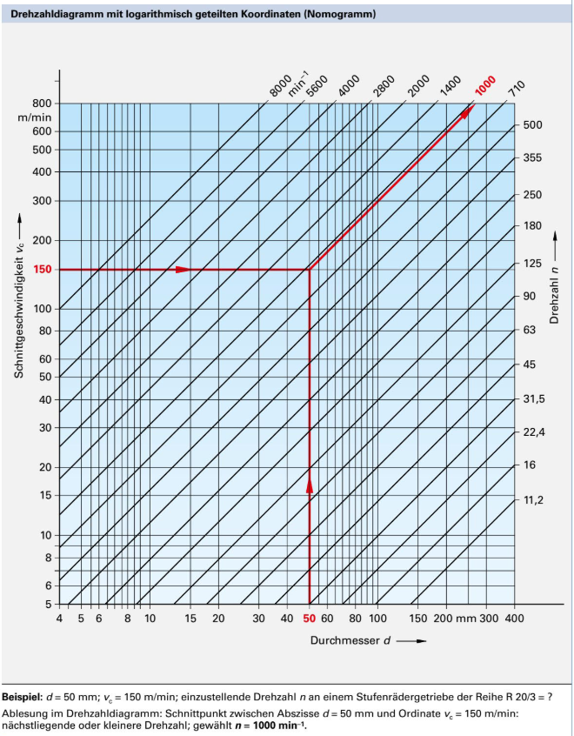
S. 316 im Tabellenbuch
Aufgabe 2 - Drehzahlformel (Drehzahl wird rechnerisch bestimmt)
Berechnen Sie die fehlenden Werte.
Bohrerdurchmesser [mm] | 10 | 10 |  | 15 | 6 | 20
Schnittgeschwindigkeit [m/min] | 25 | 30 | 20 |  | 35
Drehzahl [1/min] |  |  | 250 | 800 |  | 700

Drehzahlberechnung:
$$n=\frac{v_{c}}{π∙d}$$

S. 353 im Tabellenbuch

Arbeitsfeld: Verborgener Text!
Aufgabe 3 - Schnittgeschwindigkeit und Drehzahl
Sie haben Bauteile aus verschiedenen Materialien, für die Bohrungen durchgeführt werden müssen. Ergänzen Sie die fehlenden Werte unter Berücksichtigung der Tabelle „Richtwerte für das Bohren mit Spiralbohrern aus HSS und Hartmetall“ auf der nächsten Seite.
Verwendete Bohrerart (beschichtet) | Material des Bauteils | R_{m}  [N/mm²] | Durchmesser Bohrung [mm] | Schnittge-schwindigkeit v_{c} [m/min] | Drehzahl n  (stufenlos)  [1/min]
HSS-Spiralbohrer | Baustahl | > 500 | 7 | 37
HSS-Spiralbohrer | Al-Knetlegierung | ≤ 350 | 12,5
HM-Bohrer | Baustahl | ≤ 500 | 8
HSS-Spiralbohrer | Cu-Zn-Legierung  (kurzspanend) | ≤ 600 | 15

Arbeitsfeld: Verborgener Text!

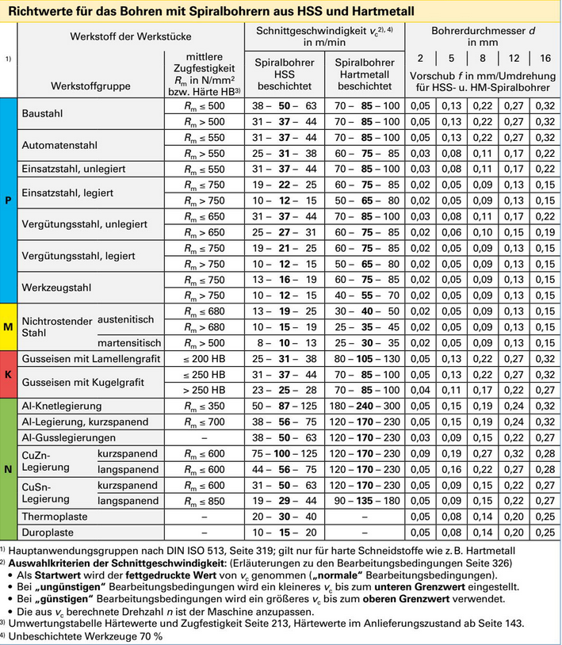
S. 349 im Tabellenbuch

Aufgabe 4 - Reiben
Ermitteln Sie für die Grundplatte des Aeroantriebs (Material: S235JR) mit Hilfe des Tabellenbuchs folgende Werte:
- die Schnittgeschwindigkeit und die Bearbeitungszugabe für die Reibung 4H7 mit einer unbeschichteten Reibahle aus Hartmetall.
- Berechne die einzustellende Drehzahl bei stufenloser Drehzahleinstellung.

Arbeitsfeld: Verborgener Text!

Aufgabe 5 - Senken
Berechnen Sie für die Grundplatte des Aeroantriebs die einzustellende Drehzahl für die Planeinsenkung mit einem Durchmesser Ø10 bei stufenloser Drehzahleinstellung und einer vorgegebenen Schnittgeschwindigkeit von 15 m/min.

Arbeitsfeld: Verborgener Text!

